Chapitre 13 : Transformation nucléaire

1) De l’alchimie au nucléaire
Objectifs : Identifier la nature physique, chimique ou nucléaire d’une transformation à partir de sa description
Identifier la nature physique, chimique ou nucléaire d’une transformation à partir d’une écriture symbolique modélisant la transformation.

Avant M. Lavoisier, les alchimistes pensaient pouvoir transformer le plomb en or.

Symbole atomique du plomb :

Symbole atomique de l’or :

Equation de transformation du plomb en or :

Dans une transformation nucléaire les atomes se transforment mais le nombre de particules élémentaires ne changent pas.
Le principe de M. Lavoisier reste donc valable mais à un niveau inférieur : le nombre d’électrons, de neutrons, de protons et de positrons ne change pas.

2) Un même atome mais pas tout à fait
Objectifs : Identifier des isotopes.

Un atome se défini par son nombre de proton.
Parfois un même atome peut avoir un nombre différent de nucléons, ce sont des

Exemple du Carbone :

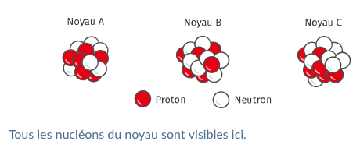

3) Centrale nucléaire
Objectifs : Relier l’énergie convertie dans le Soleil à des réactions nucléaires
Relier l’énergie convertie dans une centrale nucléaire à des réactions nucléaires

Les centrales nucléaires fonctionnent grâce à l’énergie dégagée par des réactions nucléaires de fission :

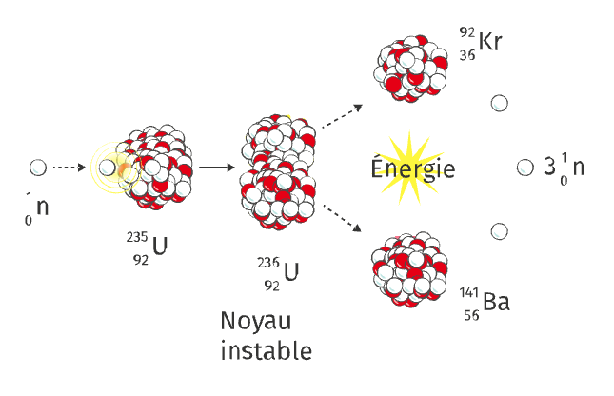

Le soleil émet de l’énergie grâce aux réactions nucléaires de fusion :



